Au Moyen-Age
Les Vikings et les premiers seigneurs
Les moines de l'abbaye de St Valéry sont propriétaires des terres d'Ault jusqu'en 850 environ. A cette époque, les Vikings viennent piller et ravager nos côtes à plusieurs reprises.

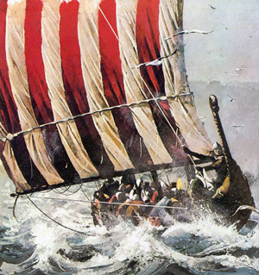
Pour défendre leurs biens contre ces pirates, les moines doivent choisir des guerriers braves et expérimentés capables de commander.
Ces "Avoués" se font payer très cher et les moines sont obligés de leur céder certains domaines.
C'est ainsi qu'Ault et St Valéry deviennent les terres d'un de ces Avoués, qui prend alors le nom de Seigneur de St Valéry et d'Ault.
En 1066, Bernard Ier , seigneur de St Valéry et d'Ault, donne asile dans ses ports aux 3000 navires de Guillaume, Duc de Normandie, son cousin germain, lors de l'expédition de ce dernier pour la conquête de l'Angleterre. Il part lui-même sur cette flotte le 29 septembre 1066, avec son fils ainé Gauthier . Tous deux se sont illustrés à la bataille d' Hastings.
